12.07.2013 Короткий выход в леса поля UA1CEG/p/qrpp;
(Home made TRX «Vanguard», 0.9 watts, ant Delta)

Завтра «Русское поле»! На длительную микро- экспедицию времени нет, но, хочется быстренько проверить готовность антенн. Надеюсь завтра обстоятельства мне не помешают поработать в «Русском поле».
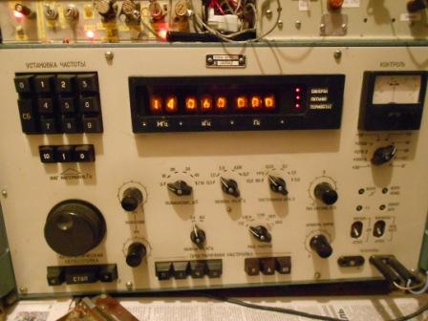
Послушал 14060, никого. Но, решил прихватить с собой QRPP TRX «Vanguard», 0.9 ватта.
Надеюсь кто-то услышит.
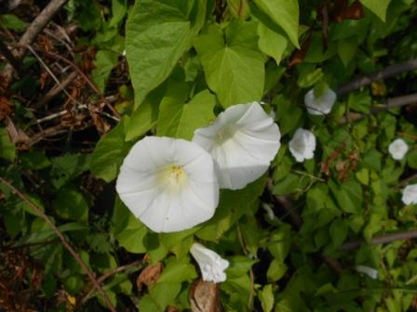

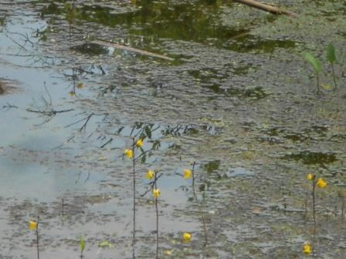

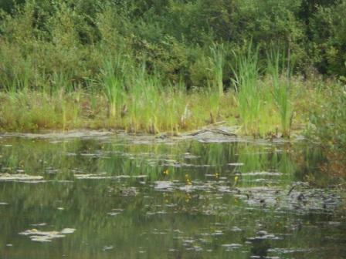

Болотце.

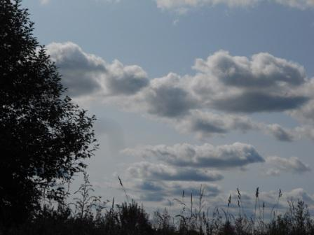

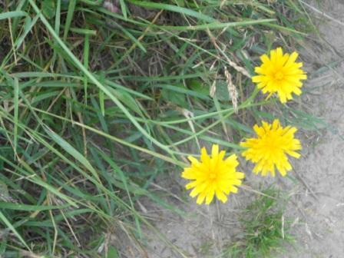

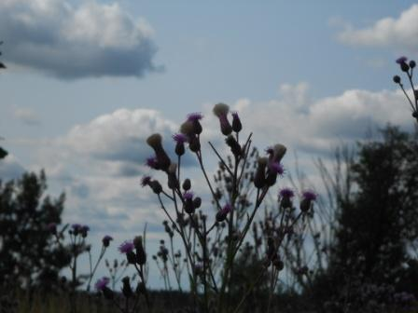

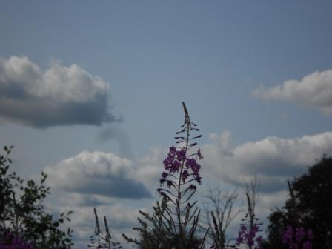

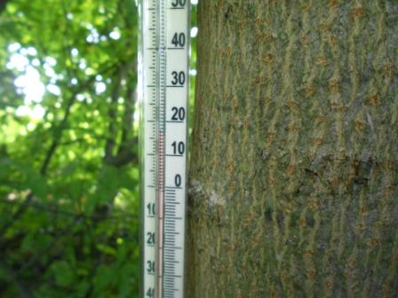

Пер6еменная облачность, не жарко, но вполне комфортно.

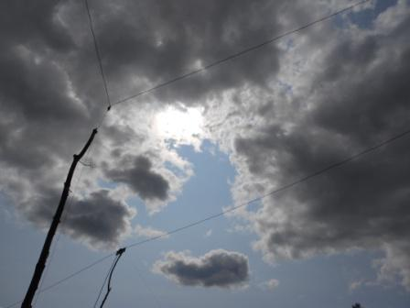

Антенны в готовности!
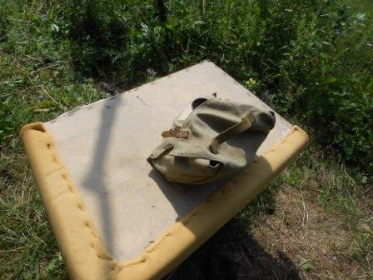
Сумка с радио.

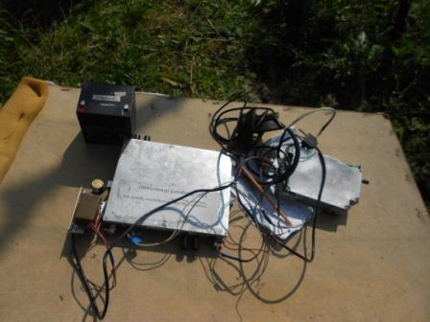
Бесцеремонно выгружаю аппаратуру из сумки.
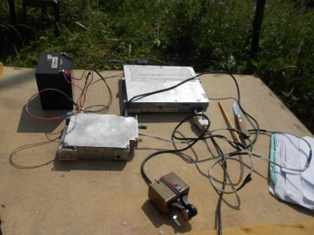
Передаю общий вызов: «CQ CQ de QRPPP de QRPP UA1CEG/p UA1CEG/p…»
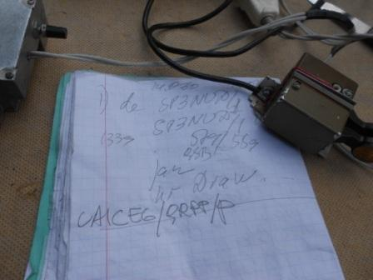
0.9 ватта на общий вызов… Очень порадовал меня Janusz SP3NUD/1, я уже и не рассчитывал на проведение QSO! Я рапорт завысил, на радостях, реально 569 QSB. Связь прошла успешно!
На этом я завершил, абсолютно успешный «радио- выбег».
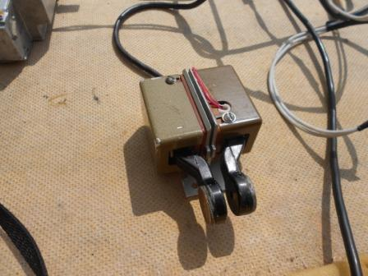
Манипулятор прекрасно себя ведёт в микро- экспедициях.
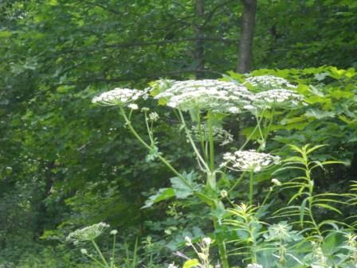

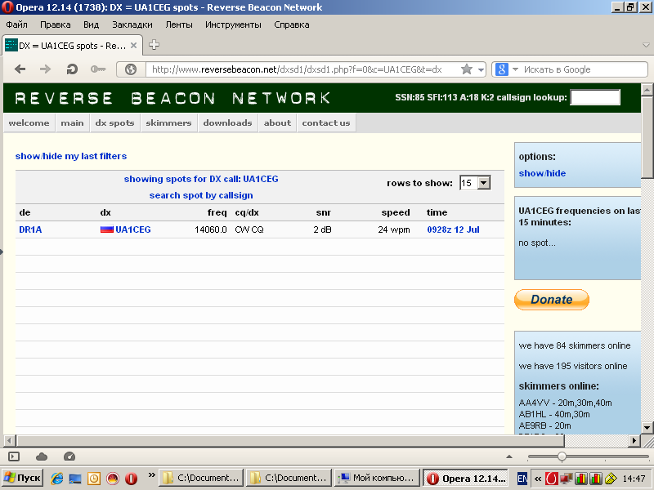

Сегодня сигнал моего QRPP радио один скиммер зарегистрировал.

До встречи в эфире!

73! UA1CEG Юрий Александров, д.Гарболово. Ленинградской области, Всеволожского района.

LO23, KP50FI.

Сайт www.ua1ceg.club72.su

